致知達德
個人篇：虛心開放
了解自己不足，欣賞別人長處

故事：周昉作畫

- 看故事
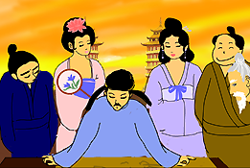 | 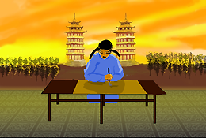
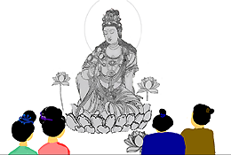 | 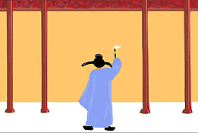
故事改編自（宋）李昉《太平廣記．第二百一十三卷‧畫四》

- 一起分享
- 周昉既是名畫家，又得到皇帝賞識，為甚麼還會接受別人的批評和意見呢？
- 你面對別人的讚美或批評時，會有甚麼反應？為甚麼？
- 你會因為批評的人身分不同而對他們的批評有不同的接受程度嗎？例如：對朋友的批評和老師的批評，你會同樣重視嗎？試分享你的看法。
- 試舉出虛心接受意見的好處。
- 你曾經因為接納別人的批評，而最終令事情做得更好嗎？請跟同學分享你的經驗。

- 多讀一點名句
《詩經‧小雅‧鶴鳴》
他山之石，可以攻¹玉。
（別處山頭的石頭，可以拿來琢磨玉器。意思是借取別人的長處，來補充自己的不足之處。）

注釋：1. 攻：琢磨，製作

原文：
鶴鳴于九皋，聲聞于野，魚潛在淵，或在于渚。
樂彼之園，爰有樹檀，其下維蘀。他山之石，可以為錯。
鶴鳴于九皋，聲聞于天，魚在于渚，或潛在淵。
樂彼之園，爰有樹檀，其下維穀。他山之石，可以攻玉。

《論語．述而第七》
三人行，必有我師焉：擇其善者而從之，其不善者而改之。
（三個人走在一起，其中總有人可以充當我的老師：選取別人的優點來學習，看出別人的缺點，從而自我反省並加以改正。）

原文：
子曰：「三人行必有我師焉，擇其善者而從之，其不善者而改之。」

《禮記．學記》
學然後知不足，教然後知困¹。
（透過學習，我們才知道自己有甚麼不足夠的地方；通過教學，我們才明白做學問時會遇到哪些困難。）

注釋：1. 困：這裏解作困難

原文：
雖有嘉肴，弗食，不知其旨也；雖有至道，弗學，不知其善也。是故學然後知不足，教然後知困。知不足，然後能自反也；知困，然後能自強也。故曰，教學相長也。《兌命》曰「學學半」，其此之謂乎！

典籍簡介：《太平廣記》 《太平廣記》是北宋初年李昉等人奉宋太宗命令集體編纂的一部古代小說總集。全書共500卷，取材自漢代至宋初的野史、小說、筆記等。按題材分，此書可分為92類，所收故事以神怪類居多，例如神仙、女仙、報應、神鬼等。《太平廣記》為後世的話本、小說、雜劇、諸宮調等，提供豐富的寫作素材，對宋以後的文學發展有不少影響。

